**DES - Documento de Engenharia de Software**

Versão: 0.3

01 de Março de 2018

**Projeto Probabilistic Tactics**

Douglas Sales Alves Amante

Lucas Lopes de Souza

EC205 – L1 - Documento Engenharia de Software.docx

**Tabela de Revisões**

|  |  |  |  |  |  |
| --- | --- | --- | --- | --- | --- |
| **Versão** | **Principais Autores** | **Descrição da Versão** | **Data de Término** | **Aprovação e data** | |
| V0.1 | **Douglas Sales**  Lucas Lopes | Introdução, Escopo e Descrição de Funcionamento. | 01/03/2018 | **Ensley Fortunato** | **10/03/2018** |
| V0.2 | **Douglas Sales**  João Paiva  Lucas Lopes | Estrutura Analitica do Projeto e Dicionário EAP. | 13/03/2018 | **Ensley Fortunato** | **17/03/2018** |
| V0.3 | **Douglas Sales**  João Paiva  Lucas Lopes | Cronograma | 20/03/2018 |  | ... |

1. **Índice**

**Tabela de Revisões 2**

**Índice 3**

**1.** **Lista de Figuras 4**

**2.** **Lista de Tabelas 5**

**3.** **Introdução 6**

3.1 Definições, Acrônimos e Abreviaturas 6

**4.** **Visão geral 7**

4.1 Introdução 7

4.2 Escopo 7

4.3 Descrição de funcionamento 7

**5.** **Especificação de Requisitos 9**

5.1 Requisitos Funcionais 9

*5.1.1* *Req.1 - Efetuar o cadastro dos clientes de acesso 9*

*5.1.2* *Req.2 - Exibir o relatório de backups 9*

5.2 Diagrama de Casos de Uso 10

*5.2.1* *Descrição dos Atores 10*

*5.2.2* *Descrição dos Casos de Uso 10*

5.3 Fluxos de Eventos de Casos de Uso 11

*5.3.1* *Login do Administrador 11*

5.4 Requisitos Não-Funcionais 12

*5.4.1* *Req.91 - Utilizar Windows como sistema operacional 12*

*5.4.2* *Requisitos de Desempenho 12*

5.4.2.1 Req.92 - O tempo da geração de relatório não deve exceder 1 segundo. 12

**6.** **Projeto de Dados 13**

6.1 Modelo Entidade-Relacionamento 13

**7.** **Projeto Lógico 14**

7.1 Diagrama de Classes 14

7.2 Diagrama de Sequência 14

7.3 Diagrama de Pacotes 15

7.4 Diagrama de Atividade 15

**8.** **Anexos 16**

8.1 Storyboarding 16

8.2 Estrutura Analítica do Projeto - EAP 16

8.3 Cronograma de Atividades 17

**9.** **Bibliografias de Texto 18**

**10.** **Bibliografia de Imagens 19**

# Lista de Figuras

**Figura 1 -** Exemplo da implementação. 7

**Figura 2 -** Diagrama do < Probabilistic Tactics >. 8

**Figura 3 -** Fluxograma do < Probabilistic Tactics >. 8

**Figura 4 -** Diagrama de casos de uso. 10

**Figura 5 -** Modelo Entidade-Relacionamento. 13

**Figura 6 -** Diagrama de classes. 14

**Figura 7 -** Diagrama de sequência. 14

**Figura 8 -** Diagrama de Pacotes. 15

**Figura 9 -** Diagrama de Atividades. 15

**Figura 10 -** Telas do Software. 16

**Figura 11 -** EAP. 15

**Figura 12 -** Cronograma. 16

# Lista de Tabelas

**Tabela 01 -** Requisito Req.1. 9

**Tabela 02 -** Requisito Req.2. 9

# Introdução

## Definições, Acrônimos e Abreviaturas

**Login -** Nomenclatura que significa ter acesso a uma conta.

**UML -** Sigla que representa a padronização utilizada para a linguagem de modelagem.

**MYSQL** **-** O **MySQL** é um sistema de gerenciamento de banco de dados.

# Visão geral

## Introdução

O futebol é o esporte mais popular do mundo. Possui papel fundamental na sociedade capitalista onde vivemos, movimentando trilhões de dólares por ano. Cada vez mais, esse esporte internacional ganha novos adeptos, aumentando a atenção da mídia e o interesse de uma infinidade de pessoas no mundo todo (Wahl, 1997).

Quando ingressam no milionário mundo do futebol, os jogadores passam a contar com uma preparação física, técnica e tática que evoluiu vertiginosamente nos últimos anos. Esses cuidados envolvem equipes de médicos, nutricionistas, massagistas, técnicos, fisioterapeutas, psicólogos, entre outras especialidades. Os clubes investem em um arsenal de estratégias para que seus atletas rendam o máximo e, por essa razão, exigem vitórias. Segundo Corrêa e Strey (1999).

Para ajudar melhorar o desempenho dos técnicos a instituição Inatel Futebol Clube contratou um grupo de desenvolvedores da empresa Coach para desenvolver um software capaz de ajudar os técnicos terem melhores informações de seus elencos.



## Escopo

O software será desenvolvido na linguagem JAVA, atuará com o benefício de auxiliar o treinador, com base na geração de padrões adquiridos através de dados em treinos e jogos. A geração de dados será gravada em um banco de dados MYSQL.

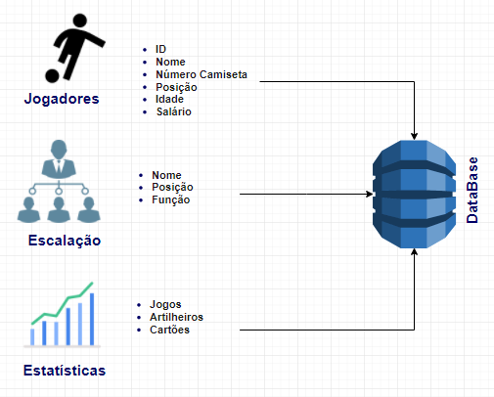

**Figura 1 -** Exemplo da implementação.

## Descrição de funcionamento

Ao abrir a aplicação o usuário entrará com LOGIN e SENHA, logo em seguida irá para tela principal com três opções: jogadores, estatísticas e escalação.

No menu de jogadores o usuário terá as opções de cadastrar, editar ou excluir os jogadores.

No menu de estatísticas o usuário irá visualizar jogos passados, e as estáticas dos jogadores.

No menu de escalação o usuário terá a opção de escalar seu time com os jogadores disponíveis, descrevendo suas funções em campo, adicionando e removendo cada jogador para partida desejada.

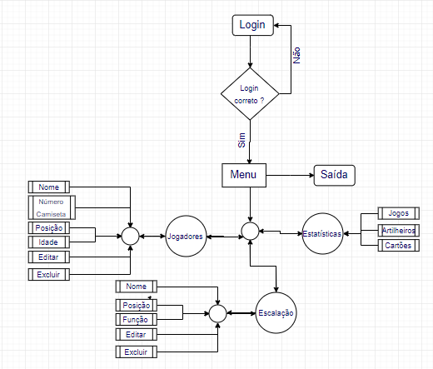

***Figura 2 -*** *Fluxograma do* Probabilistic Tactics

# Especificação de Requisitos

## Requisitos Funcionais

### Req.1 - Efetuar o cadastro dos clientes de acesso

|  |  |
| --- | --- |
| **Detalhamento** | Cada cliente deve possuir os seguintes dados:  - Nome;  - IP.  ... |
| **Observação** | O CPF deve ser validado para efetuar o cadastro do cliente. Deve somente haver o cadastro, caso todas as informações citadas acima forem preenchidas, ou seja, não deve haver ausência de informação em nenhum campo do cadastro. |
| **Prioridade** | Alta. |

**Tabela 01 -** Requisito Req.1.

### Req.2 - Exibir o relatório de backups

|  |  |
| --- | --- |
| **Detalhamento** | O sistema deve prover meios de exibir um relatório de backups contento as seguintes informações:  - IP;  - Quantidade de backups desde o início do cadastro;  - Data do último backup. |
| **Observação** | O relatório será exibido somente para os usuários cadastrados no sistema. |
| **Prioridade** | Alta. |

**Tabela 02 -** Requisito Req.2.

## Diagrama de Casos de Uso

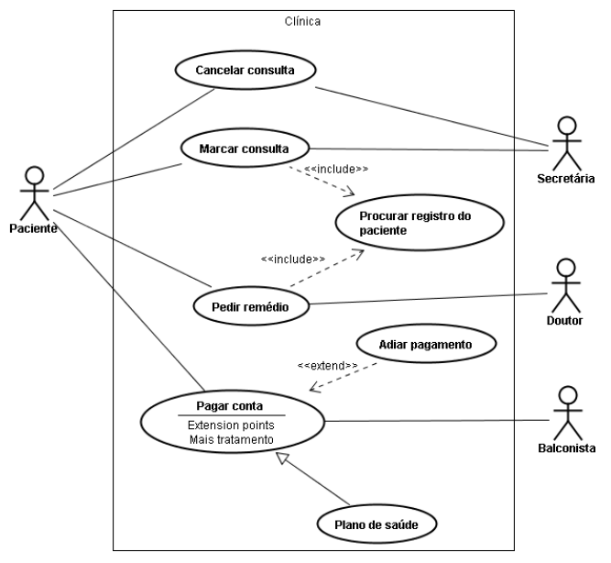

**Figura 4 -** Diagrama de casos de uso.

### Descrição dos Atores

**A1 - Administrador**

O Administrador tem acesso à as funcionalidades de Manter Viagens, Reservar Viagem, Manter Clientes, Manter Funcionários.

### Descrição dos Casos de Uso

**CaU1 - Manter Clientes**

Este caso de uso tem como objetivo manipular os dados dos clientes no banco de dados. Ela é composta pelas funcionalidades de cadastrar, listar, editar e excluir clientes. Somente o Administrador tem acesso a este caso de uso.

## Fluxos de Eventos de Casos de Uso

### Login do Administrador

|  |  |  |
| --- | --- | --- |
| **Nome da Use Case** | Login do **Administrador**. | |
| **Descrição** | Responsável pelo Login no software. | |
| **Requisitos associados** | Login. | |
| **Pré-condições** | Sistema tem que estar ligado. | |
| Possuir um Login. | |
| **Pós-condições** | Login certo. | |
| Login errado. | |
| **Atores** | **Administrador** e **Banco de Dados**. | |
| **Fluxo Principal** | | |
| **Ações** **Realizadas** | | **Ações Recebidas** |
| 1 - O **Administrador** deseja fazer o Login. | | 2 - O sistema solicita o Login. |
| 3 - O **Administrador** digita o Login. | | 4 - O sistema verifica o Login. |
| 5 - Se Login estiver certo, entra no software. |
| **Fluxo Alternativo** | | |
| **Ações** **Realizadas** | | **Ações Recebidas** |
| 1 - Sistema apresenta mensagem que o Login está errado. | | 3 - Usuário deseja tentar novamente. |
| 2 - Sistema pergunta se deseja efetuar Login novamente ou cancelar. | |
| 4 - Sistema solicita o Login. | | 5 - Usuário solicita cancelar operação. |
| 6 - Caso de uso encerrado. | |

**Tabela 3 -** Fluxo de evento principal < Login do Administrador >.

## Requisitos Não-Funcionais

### Req.91 - Utilizar Windows como sistema operacional

Será utilizada uma distribuição Windows ...

### Requisitos de Desempenho

#### Req.92 - O tempo da geração de relatório não deve exceder 1 segundo.

Este requisito deve ser validado somente se o sistema estiver ocioso e possua um número de registro menor que um milhão de clientes.

# Projeto de Dados

## Modelo Entidade-Relacionamento

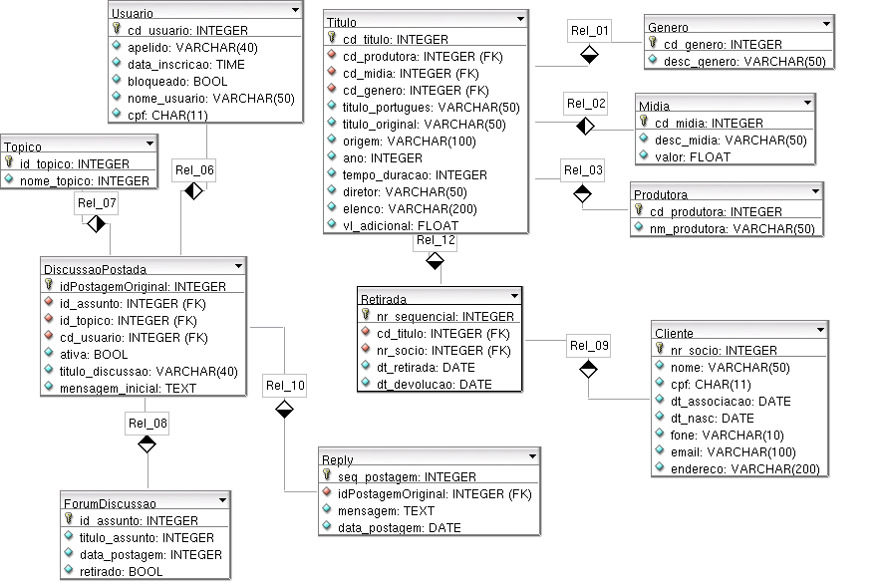

**Figura 5 -** Modelo Entidade-Relacionamento.

# Projeto Lógico

## Diagrama de Classes

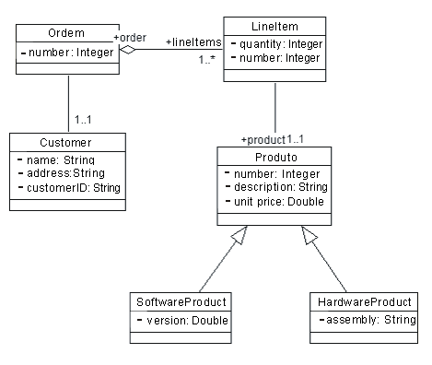

**Figura 6 -** Diagrama de Classes.

## Diagrama de Sequência

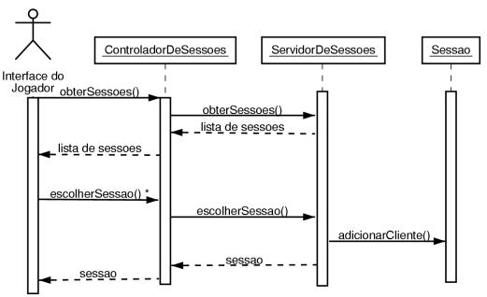

**Figura 7 -** Diagrama de Sequência.

## Diagrama de Pacotes

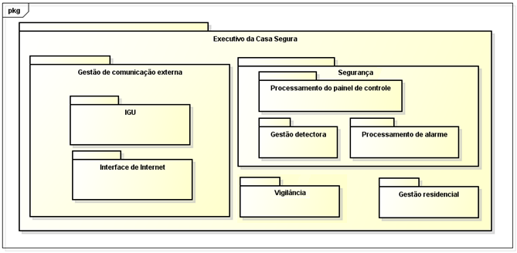

**Figura 8 -** Diagrama de Pacotes.

## Diagrama de Atividade

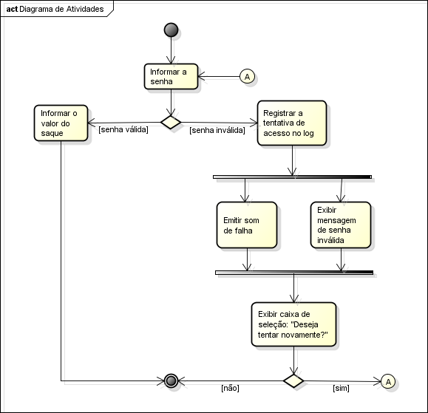

**Figura 9 -** Diagrama de Atividades.

# Anexos

## Storyboarding

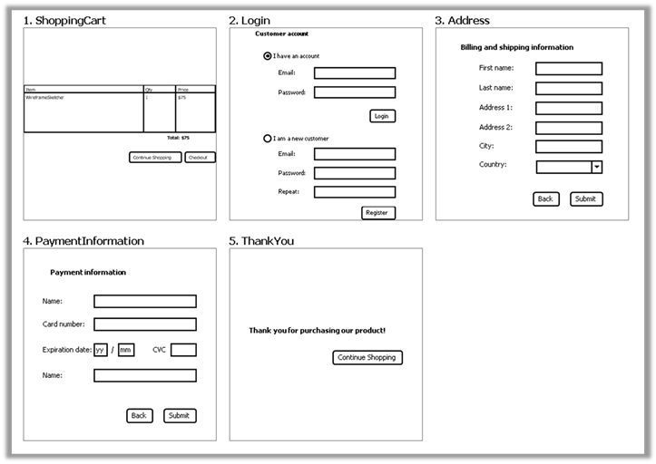

**Figura 10 -** Telas do Software.

## Estrutura Analítica do Projeto - EAP

**Figura 11 -** EAP.

## Cronograma de Atividades

|  |  |  |
| --- | --- | --- |
| EAP/WBS | EAP / WBS Título | EAP / WBS Descrição |
| 1 | Projeto Probabilistic Tactics(TP) | Software esportivo que terá a função de analisar as estatísticas geradas e diagnosticar as melhores decisões no momento, para que o treinador tenha um auxílio satisfatória em suas escolhas. |
| 1.1.1 | CRUD | Duas classes relacionadas que permitem a criação, consulta, atualização e exclusão. |
| 1.1.2 | Codificação | Representação de um programa em um determinado código. |
| 1.1.3 | Banco de Dados | Coleções de informações que se relacionam através do SGBD MySQL. |
| 1.2.1 | Definições de Acrônimos e Abreviaturas | Significado de siglas e/ou palavras estrangeiras contida no documento. |
| 1.2.2 | Descrição do Funcionamento | Enumeração das características próprias do desenvolvimento do projeto. |
| 1.2.3.1 | Requisitos Funcionais | Define uma função do sistema de software ou seu componente; representa qual é a função do  software. |
| 1.2.3.2 | Requisitos Não-Funcionais | Requisitos relacionados ao uso da aplicação em termos de desempenho, usabilidade e segurança. |
| 1.2.3.3 | Diagrama de Caso de Uso | Cenário que apresenta as funcionalidades do sistema. |
| 1.2.3.4 | Fluxo de Eventos de Caso de Uso | Sequência de comandos declarativos que descreve as etapas de execução de um Caso de Uso. |
| 1.2.4.1 | Storyboarding | Série de imagens arranjadas em sequência para pré-visualizar o esboço do projeto. |
| 1.2.4.2 | Estrutura Analítica de Projeto - EAP | Processo de subdivisão das entregas e do trabalho do projeto. |
| 1.2.4.3 | Dicionário do EAP | Detalhe para cada elemento da EAP de modo a orientar a equipe do projeto. |
| 1.2.4.4 | Cronograma das Atividades | Instrumento de planejamento e controle de atividades a serem executadas durante um período estimado. |
| 1.2.5.1 | Diagrama de Atividades | Gráfico de fluxo, mostrando o controle de uma atividade. |
| 1.2.5.2 | Diagrama de Classes | Descreve o objeto e informações de estruturas usadas pelo seu aplicativo |
| 1.2.5.3 | Diagrama de Pacotes | Usado para ilustrar a arquitetura de um sistema. |
| 1.2.5.4 | Instanciação de Componentes | Encapsulamento de uma série de funcionalidades. |
| 1.2.5.5 | Diagrama de Sequência | Sequência de processos (mensagem entre objetos) num programa de computador. |
| 1.3.1.1 | Cadastrar Atleta | O técnico adiciona um novo atleta ao sistema. |
| 1.3.1.2 | Pesquisar Atleta | O técnico pesquisa por um determinado atleta cadastrado no sistema. |
| 1.3.1.3 | Atualizar Atleta | O técnico atualiza as informações referente a um atleta. |
| 1.3.1.4 | Excluir Atleta | O técnico deleta o cadastro de um atleta. |
| 1.3.2.1 | Visualizar estatísticas | O técnico visualiza as estatísticas referente aos jogadores do seu plantel. |
| 1.3.2.2 | Visualizar jogos passados | O técnico visualiza as estatísticas referentes ao jogos passados. |
| 1.3.3.1 | Adicionar/Remover atletas para uma partida | O técnico seleciona os atletas que irão fazer parte ou não daquela respectiva partida. |
| 1.3.3.2 | Escalar time | O técnico escala a sua equipe com os respectivos jogadores que estão disponíveis. |
| 1.3.3.3 | Descrevendo a função de cada jogador | O técnico descreve qual será a função de cada jogador em campo. |

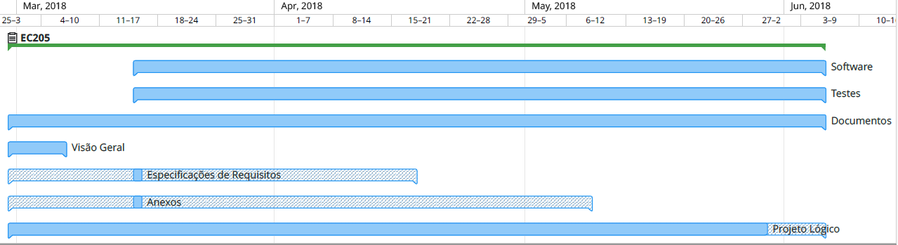

**Figura 12 -** Cronograma.

# Bibliografias de Texto

# Bibliografia de Imagens